Отключение одной витрины в файле **workflow.xml**

Чтобы отключить одну из витрин, в общем регламентном потоке, надо в папке ctl этого потока:

**/ user/ tech_oozie/ oozie_workflows/ ctl/ wf_ctl_nba_deriveddata_daily/ workflow.xml**

в файле **workflow.xml** удалить строку с этой витриной в тэге **<fork :**

<path start="wf_deriveddata_epay_template_schedule" /> <!--Stream Count: 1 -->

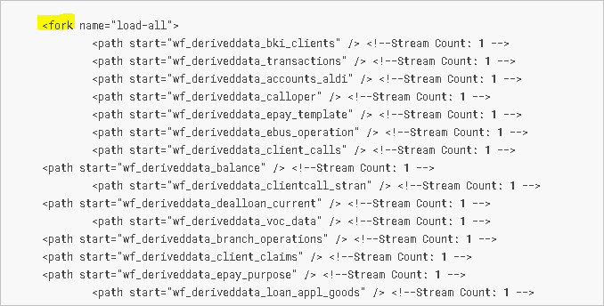

И удалить полностью тэг **<action> </action>** для этой витрины:

<action name="wf_deriveddata_epay_template_schedule">

<sub-workflow>

<app-path>${nameNode}${wf_atom_path}/wf_deriveddata_epay_template_schedule</app-path>

<propagate-configuration/>

</sub-workflow>

<ok to="join-load-all"/>

<error to="join-load-all"/>

</action>

